**Analiza e Sistemeve të Informacionit (Integrated Tech Solutions, ITS)**

Lënda: ***MIS***

Grupi: IE303

Punuan:

Halime Manaj

Keisi Lundraxhiu

Lorena Luarasi

Valbona Sina

Pranoi: Msc. Tea Tavanxhiu

Tiranë, Dhjetor 2022

**Analiza e sistemeve të informacionit në një kompani që operon në Shqipëri**

**Abstrakti**: *Pjesa më e madhe e kompanive në ditët e sotme operojnë në një ekonomi informacioni. Ato duhet të reklamojnë produktet ose shërbimet e tyre, të gjejnë dhe komunikojnë me klientët, të depërtojnë në treg, të analizojnë tendencat e shitjeve si dhe të marrin vendime strategjike për të ardhmen. Për të përmbushur këto nevoja kompanive kanë krijuar dhe përdorur sistemet e informacionit si element thelbësor i veprimtarisë së tyre të përditshme. Në këtë dokument studiohet kompania ITS-Integrated Tech Solutions duke analizuar të gjithë komponentët e SIBK (sistemi i informacionit bazuar në kompjuter) si: hardware,software,baza e të dhënave, rrjeti i brendshëm, siguria, njerëzit dhe proçeset.*

**Fjalë kyçe:** ITS, sisteme informacioni, software, hardware, databaza.

Përmbajtja

**1.** **Hyrje** 3

**2.** **Visioni dhe objektivat e kompanisë** 3

2.1 Visioni 3

2.2 Objektivat e kompanisë 4

2.3 Shërbimet e ofruara 4

**3.** **Organigrama e kompanisë** 5

**4.** **Struktura hardware e kompanisë** 6

**5.** **Software-t** 6

5.1 Office 365 6

5.2 Sistemi Check-in 7

5.3 Software për menaxhimin e Time Sheet 7

5.4 Website 7

5.5 CRM 7

**6.** **Databaza dhe ruajtja e të dhënave** 8

6.1 Cloud 8

6.2 Navision 8

6.3 ERP e aplikuar në klient 8

**7.** **Organizimi i rrjetit** 10

7.1 Wireless Routers Private 10

7.2 Intraneti 10

**8.** **Çështjet e Sigurisë** 11

8.1 FortiGate 11

8.2 Windows Defender 11

8.3 Enkriptimi 11

8.4 Kamerat e sigurisë 11

8.5 Aksesi në zyra 11

8.6 Edukimi, trajnimi dhe ndërgjegjësimi 11

**9.** **Përfundime dhe Sugjerime** 12

**10.** **Shtojca** 13

# **Hyrje**

Integrated Tech Solutions është një kompani e orientuar drejt teknologjisë e lokalizuar në Tiranë, por që punon me klientë vendas, gjerman dhe global. Ajo operon në tre linja kryesore: managment consulting, IT Outsourcing dhe Microsoft NAV/Dynamics 365 BC implementation & Support. Shpesh janë vetë klientët të cilët pasi kalojnë fazën e prokurimit, tenderimit kontaktojnë kompaninë ITS nëpërmjet E-Mailit zyrtar. Ndërsa kompani të tjera mund të kenë dëgjuar për sukseset e kompanisë ITS dhe e zgjedhin për shërbimet e saj cilësore ose janë ekipet e caktuara të kompanisë që kontaktojnë klientët potencial.

Kompania pasi lidh komunikimet me klientin, organizon një ekip për të gjetur problematikat dhe objektivat. Më pas analizohet çfarë shërbimi duhet ofruar,cila është mënyra më e mirë për ta ofruar, sa është nevoja për të bërë ndryshime operacionale dhe në proçese apo strukturen e organizimit, përpara se të kalohet në dizenjimin e arkitekturës së ardhshme të biznesit dhe të teknologjisë. Zhvillohet *Blueprint* si dokumenti bazë që do të drejtojë gjithë fazën e implementimit. Në fund bëhet deploy i sistemeve, testimi dhe dorëzimi tek klienti.

ITS shprehet se ndihet krenare që ka nxjerrë klientin e parë live në cloud (Microsoft) në Shqipëri. Mbi të gjitha kompania beson se një staf i kualifikuar ekspertësh dhe një marrëdhënie e afërt me klientin është çelësi i suksesit.

# **Visioni dhe objektivat e kompanisë**

Integrated Tech Solutions- ITS e krijuar që nga viti 2021, synon t’i shërbejë klientëve vendas dhe globalë duke bashkuar së bashku botën e biznesit me atë të teknologjisë. Themeluesit e kësaj kompanie vijnë me eksperiencë disa vjeçare nga një tjetër kompani konsulence e mirënjohur si Deloitte Albania and Kosova. Misioni është krijimi dhe implementimi i sisteme duke i asistuar klientëve në çdo problem ose paqartësi që ata mund të kenë.

## 2.1 Visioni

Vizioni i ITS është ofrimi i software-ve dhe shërbimeve të konsulencës me qëllim përmbushjen e kënaqësisë maksimale tek klienti. ITS thekson që aseti kryesor dhe më i rëndësishëm i saj është stafi si baza e tërë veprimtarisë. Prandaj mundësimi i ambienteve dhe kushteve te përshtatshme për punonjësit vendoset si një ndër prioritetet kryesore. Një tjetër aspekt është ofrimi i shërbimeve sa më bashkëkohore për t’iu përshtatur kërkesave të tregut. Kompania ITS ka si synim jo vetëm të ofroj implementimin e sistemeve sipas kërkesës së klientit, por edhe ti jap atij një shërbim më gjithëpërfshirës duke ofruar edhe përmirësimin dhe mirëmbajtjen e programit, që të jetë ky shërbim një çelës suksesi për ta.

Nëpërmjet shërbimeve të saj, ITS kërkon të jetë një shkëndijë për të arritur maksimizimin e produktivitetit të klientëve dhe t’i ndihmojë ato në realizimin e objektivave të tyre ambicioze. Së fundmi kompania dëshiron të mbaj etikë sa më të mirë biznesi si me punonjësit e saj ashtu edhe me klientët, duke patur më në fokus komunikimin.

## 2.2 Objektivat e kompanisë

Duke patur parasysh komunikimin me njerëzit ITS ka këto objektiva:

* Një personel të specializuar, bashkëpunues, me aftësi profesionale në të gjitha nivelet e shërbimit të ITS .
* Dinjiteti njerëzor është kusht thelbësor për arritjen e suksesit.
* Ofrimi i sistemeve të informacionit sa më inovatore dhe efiçente.
* Mbështetja e klientëve të saj për nevojat e biznesit në fushat ku ato operojnë.
* Ofrimi i strategjive dhe implementimin e sistemeve të duhura për secilin klient.
* Ndihma ndaj bizneseve në përcaktimin e vlerave kryesore të markës së tyre.
* Përmirësimi i imazhit të produkteve dhe shërbimeve të klienteve .
* Synimi drejt përsosmërisë dhe ofrimi i zgjidhjeve empatike.
* Zbatimi i një orari fleksibël për punonjësit si mënyra më produktive në përmbushjen e detyrave brenda afatit të kërkuar.

## 2.3 Shërbimet e ofruara

ITS siç u përmend dhe më sipër,operon në tre drejtime kryesore duke ofruar shërbime të ndryshme. Shpesh ato ofrohen së bashku në formën e një pakete për të përmirësuar ose krijuar sistemet e informacionit të bizneseve të klientëve. Një listë e tyre është si më poshtë:

1. **Management consulting services:**

* Konsulenca menaxheriale.
* Strategjia e ndërmarrjeve
* Transformimi dhe arkitektura e ndërmarrjeve
* Përsosmëria Operacionale
* Menaxhimi i Projekteve rreth programeve të mëdha e komplekse të transformimit të biznesit

1. **IT Outsourced services:**

* Mirëmbajtja dhe suporti në aplikacione.
* Mirëmbajtja dhe suporti në infrastrukturë.
* Application development dhe testimi i tyre.
* DevOPs- Development Operations.

1. **Microsoft NAV/Dynamics 365 BC implementation & Support**

* Zgjidhja e plotë e ERP
* Menaxhimi financiar
* Zinxhiri i furnizimit dhe prodhimit
* Global Scalability
* Shitje dhe shërbime
* Menaxhimi i projektit
* Raporte të avancuara.

# **Organigrama e kompanisë**

Një kompani si ITS e ka të nevojshme një ndarje të qartë organizative. Kjo ndodh sepse asaj shpesh i duhet të punojë në ekipe dhe projekte të ndryshme. ITS ka nevojë për sa më shumë fleksibilitet në proceset e punës. Ajo është e ndarë në departamente:

* Departamenti i burimeve njerëzore,
* Departamenti i konsultës financiare,
* Departamenti i zhvillimit,
* Departamenti i SAP-it,
* Departament i konsulencës së zinxhirit të menaxhimit.

Këto departamente punojnë të ndërlidhur me njëri- tjetrin për të plotësuar kërkesat e klientëve. Përveç kësaj, kompania punon edhe në ekipe:

* Ekipi i zhvillimit
* Ekipi i suportit
* Ekipi i konsulencës .

Këto ekipe krijohen për nevoja specifike të klientit ose për realizimin e produktit të kërkuar nga ai. Kur bëhet një projekt i ri për të ndërtuar një sistem, ngrihet një grup pune i quajtur grup implementimi , i cili përbëhet nga disa punonjës të stafit të zhvilluesve, suportit dhe konsulentëve.

Një tjetër aspekt i punës së ITS është edhe puna në projekte ku dy projektet kryesore në të cilat po punon ITS per momentin janë ai i projektit të Navision ku punonjës të caktuar punojnë për zyrat në Gjermani me klientët Gjermanë, dhe projekti Global ku po punohet me firma nga vende të ndryshme të botës.

ITS kërkon të ketë avantazh konkurues prandaj ka ndërmarrë projekte mbi konsulencën e moduleve të SAP-it, dy nga të cilat janë: Warehouse management dhe FICO. Këto module nuk janë akoma të përhapura në Shqipëri dhe ITS po bën trajnime intensive, bootcamp-e tek punonjësit e saj dhe pritet të finalizohet së shpejti .

1. **Warehouse managment** kontrollon në mënyrë virtuale çdo gjë që hyn dhe del nga warehouse,sa shpejt ose ngadalë ndodh proçesi.
2. **FICO** është një modul i SAP ERP i cili përdoret për krijimin e raporteve financiare brenda dhe jashtë kompanisë. Objektivi është regjistrimi i gjithë transaksioneve të një entiteti dhe prodhimi i raporteve finale.

Çdo departament ka në krye një lider dhe ai koordinon punën e punonjësve senior dhe junior. Gjithashtu projektet dhe ekipet kanë një team leader që organizon punën në grup. Në Fig.2 paraqitet dhe organigrama e ITS.

# **Struktura hardware e kompanis****ë**

Kompania ka një departament specifik i cili merret me përzgjedhjen dhe blerjen e pajisjeve hardware, ku nevojat e secilit punonjës janë kriteri kryesor.

Psh.: Stafi i departamentit të NAV ka nevojë për kompjutera me kapacitet të madh kujtese dhe shpejtësi në CPU,pasi përdoret një databazë e fuqishme si të dhënat e klientëve,testimet dhe zhvillimet e sistemeve.

Pra departamenti përcakton punët dhe specialisti përkatës zgjedh hardware-in,gjithmonë duke marrë parasysh dhe kostot. Ndërsa serverat zgjidhen në bazë të nevojave të gjithë kompanisë.

1. **Pc/Laptops :** Stafi i punonjësve përdor laptopë Lenovo të tipit ThinkPad,kryesisht modelet më të fundit si T490 dhe T490 SP. ThinkPad janë një linjë kompjuterash të orientuara nga operacionet e bizneseve. Ato përdoren nga punonjësit e financës si dhe nga zhvilluesit e sistemeve.
2. **Workstations** : Si kompjutera me CPU të fuqishme,kujtesë të madhe dhe ekrane për grafikë me rezolucion të lartë, ato paraqiten si të nevojshëm për atë pjesë të stafit që merren me zhvillimin e sistemeve/aplikacioneve si dhe ndërtimin e *Blueprint.*
3. **Serverat :** Kompania ka aktualisht tre servera. Të tre janë të tipit *hp*. Çdo server ka dy pajisje NAS (Network-attached storage). Pajisjet NAS i mundësojnë punonjësve aksesin e të dhënave të ruajtura në cloud.
4. **Sistem i kamerave :** Kamerat ndodhen jashtë zyrave të punonjësve dhe përdoren si mjet monitorimi.
5. **Printer shumëfunksional :** Duke qenë një kompani e vogël me një staf prej 52 personash, përdorimi i një printeri që kopjon,printon dhe skanon dokumenta shihet si një mjet efiçent në realizimin e detyrave të përditshme.

# **Software-t**

ITS ka në shërbim të saj software sistemi dhe aplikativë, të nevojshme këto për një sërë detyrash dhe zgjidhje problemesh. Qëllimi kryesor është përdorimi i tyre për rritjen e efektivitetit dhe produktivitetit të punonjësve. Kompania aktualisht operon vetëm në sistemin e shfrytëzimit, Windows. Kështu ajo përdor çdo program utiliteti dhe software aplikativ që i ofron ai.

5.1 Office 365: Kjo paketë software-sh është një bashkësi programesh. Ajo përfshin:

1. Word - përdoret për të krijuar dhe edituar tekste të ndryshme,dokumenta etj;
2. Exel - përdoret si një bazë të dhënash për informacionet rreth punonjësve;
3. PowerPoint - si një kompani e cila harton projekte dhe duhet t’ia paraqesë klientëve ato, PowerPoint është mjeti i duhur për t’u prezantuar tek çdo klient;
4. Windows Defender - program utiliteti për monitorimin e viruseve në cloud;

## 5.2 Sistemi Check-in

Për të kontrolluar praninë e punonjësve si dhe hyrjen e personave nga jashtë kompanisë, shërben sistemi i check-in. Punonjësit mund të identifikohen me kartën RFID (Radio Frequency Identification) ose me *fingerprint,* në të kundërt nuk kanë akses në mjedisin e brendshëm.

## 5.3 Software për menaxhimin e Time Sheet

ITS është duke zhvilluar një software për menaxhimin e Time Sheet,i cili është i bazuar në NAV. Kompania e krijon aplikimin si një *extension*  duke e përshtatur në bazë të nevojave të saj,pra *custom*.

## 5.4 Website

Kompania ka një website të sajën (Fig. 3) të cilën e ka të krijuar nëpërmjet outsourcing. Vetë ITS ndërton vetëm Content-in. Më pas kompania nënkontraktuese përkatëse mirëmban faqen dhe e përshtat me content-in e parashtruar. ITS e sheh si shpenzim joefiçent punësimin e një personi vetëm për të kontrolluar faqen e web-it. Website i kompanisë përmban informacione rreth:

1. një vështrimi të përgjithshëm të saj;
2. fushat e shërbimit që ofrohen;
3. kualifikimit të stafit;
4. format e kontaktit.

Në Fig. 4 &5 kemi të paraqitur një nga tre fushat e veprimit të ITS dhe një nga shërbimet që ofron ajo.

Kompania gjithashtu ofron metodat e mundshme të kontaktit në faqen web. (Fig. 6)

## 5.5 CRM

Si modul i Dynamics NAV, ITS e përdor CRM (Customer Relationship Managment) për të kontrolluar dhe administruar klientët aktualë dhe ata potencial. Ajo përdor analizën e bazës së të dhënave të vendosura në cloud (NAV) për t’u informuar rreth kompanive që kanë nevojë për shërbimet që mund të ofrojë si dhe për të ruajtur komunikimin me klientët e mëparshëm.

# **Databaza dhe ruajtja e të dhënave**

Si një kompani e drejtuar nga teknologjia, ITS ka nje bazë të konsiderueshme të dhënash të lidhura me klientët e saj. Ata ndjekin metodat më të fundit në ruajtjen e kësaj databaze për të qenë sa më të saktë si dhe për ta mbajtur atë të sigurt nga çdo sulm. Databaza e vetë kompanisë është e tëra në cloud, ndërsa ajo e klientëve në Navision.

## 6.1 Cloud

Kompania ITS preferon t’ia besojë të gjitha informacionet e saj sensitive dhe të rëndësishme platformës cloud. Ajo ka vendosur të mos mbajë të dhëna në kompjuterat në zyra duke i rrezikuar ato nga ndonjë sulm i jashtëm.

## 6.2 Navision

ITS përdor NAV për të mbajtur të dhënat e klientëve si: historikun e klientëve, kontratat, termat e saj, faturimet, regjistrime të ndryshme mbi shërbimet e ofruara, etj. Gjithashtu Navision është i lidhur me aplikacionin e fiskalizimit. Pra kompania ITS është shumë novative pasi të gjithë infrastrukturën e saj e ka online. Aktualisht të dhënat për punonjësit mbahen në Excel dhe po punohet për të ndërtuar një modul për punonjësit në NAV, duke përdorur gjuhën SQL. Punonjësit kanë akses të kufizuar në varësi të pozicionit që kanë. Ekipi I NAV bën modifikime dhe zgjidh problemet e klientëve duke patur asksesin në back-end të programit. Nga ana tjetër, disa punonjës kanë një akses më të gjerë dhe për këtë kanë një user account dhe fusin në sistem të dhënat e klientit, time-sheet, regjistrime të ndryshme që më pas kalojnë në program automatikisht.

## 6.3 ERP e aplikuar në klient

ERP-të e përdorura nga kompania ITS (Navision, SAP) janë ndër më të zhvilluarat në botë. Për të kuptuar rëndësinë e tyre mund të shohim funksionin që kanë këto sisteme në proceset e organizatës. Sistemet ERP lidhin të gjitha departamentet e firmës klient si psh. departamentin e financës, marketingut, logjistikës, burimeve njerëzore etj.

Klientët kryesorë të kompanisë ITS janë krysesisht të sektorit farmaceutik dhe ne kemi zgjedhur pikërisht një klient të kësaj fushe për të treguar më qartë të gjitha proçeset që realizohen. Në vazhdim do të trajtojmë hap pas hapi punën që bëhet në firmën farmaceutike X. Për arsye konfidencialiteti kemi mbajtur të fshehtë emrin dhe të dhëna të tjera të rëndësishme.

**Hapi 1:** Gjetja e klientit

Kompania ITS siguron klientët e saj në tre mënyra.

1. Klienti e ka detyrim implementimin e  një ERP për shkak të formës, sektorit apo tipit të biznesit.
2. Komunikim direkt ku drejtori bën një prezantim tek klienti për shërbimet që ofron kompania ITS.
3. Kompanitë klient hapin tender ku kërkojnë ERP dhe kompania ITS merr pjesë.

Nëse fiton tenderin ajo mund të komunikojë me klientin dhe të diskutojnë mbi hapat e mëtejshëm.

Firma X e marrë në shqyrtim e ka të detyruar me ligj vendosjen e një ERP, pasi punon në sektorin farmaceutik dhe duhet të jetë në komunikim të vazhdueshëm me furnitorët . Gjithashtu një sistem ERP është i domosdoshëm për vetë formën e këtij aktiviteti duke marrë në konsideratë vështirësinë e koordinimit të logjistikës, marketingut, shitjes etj.

**Hapi 2:** Diskutimet midis klientit dhe ofruesit

1. Klienti X diskuton me kompaninë mbi skedulimin kohor, hapat që do të ndiqen, nevojat e tyre etj.
2. Pasi bien dakort lidhet një kontratë midis tyre dhe ITS fillon me punën.

**Hapi 3:**Intervista dhe analiza

1. Ofruesi zhvillon intervista  me personat kyç të çdo departamenti të klientit X për të kuptuar nevojat e tyre. Gjatë kësaj interviste kuptohet i gjithë proçesi dhe nxirren pyetje.
2. Nëpërmjet një ekipi të caktuar nxirren pyetje mbi optimizimin e proçeseve dhe vazhdon realizimi i intervistave për ta bërë sa më efiçient optimizimin.
3. Ofruesi i dërgon një bllokskemë mbi proceset e kryera nga klienti dhe kërkon konfirmim nga ky i fundit. Nëse klienti e aprovon ofruesi vazhdon me hapin e rradhës në të kundërt përsëritet procesi i intervestimit.
4. Në fund të këtij hapi firma ofruese duhet të ketë të qartë si operon aktualisht klienti X.

**Hapi 4:**Dizenjimi i arkitekturës sistemit - BLUE PRINT

1. Ofruesi, duke përdorur informacionet mbi proçeset, harton një dokument në formën e një bllokskeme të quajtur BLUE PRINT , i cili paraqet lidhjen mes proçesve në mënyrë të optimizuar. Ky dokument tregon se si proçeset do të organizohen, si do funksionojnë dhe çfarë do të përfshihet .
2. Pritet një përgjigje nga klienti i cili mund të kërkojë të ndryshojë gjëra, të eleminojë proçese apo ti shtojë ato.
3. Dakortësimi për BLUE PRINT -in.

**Hapi 5:** Zhvillimi i sistemit

1. Ofruesi angazhon ekipet e zhvilluesve dhe programuesve për të zhvilluar   në      NAVISION sistemin duke u bazuar në BLUE PRINT. Ekipi i zhvillimit i drejton programuesit si të programojnë sistemin
2. Ngrihet ERP si strukturë në kompaninë ITS.  Sistemi testohet para se t’i dërgohet klientit.

**Hapi 6:** Implementimi i sistemit tek klienti

1. Sistemi ERP dërgohet tek klienti dhe bëhet testimi i tij në cdo departament për 1 – 2 ditë. Njëkohësisht trajnohet  një pjesë e stafit për ta përdorur atë.
2. Më pas bëhet  UAT – *user acceptant test* ,e konsideruar si faza më e rëndësishme ku bëhet testimi i punonjësve të trajnuar në këtë sistem.
3. Klienti firmos UAT -në , pra pranon të implementojë ERP-në.
4. Merren të gjitha excel-et dhe futen në ERP, ky proces njihet si Data Migration.

**Hapi 7 :**Përdorimi i ERP – së nga klienti

1. Klienti fillon të përdorë sistemin dhe regjistron të gjitha të dhënat në të.
2. Ofruesi jep support të vazhdueshëm për klientin. Nëse punonjësit bëjnë gabime ata mund të kthehen ose ofruesi dërgon punonjës për te ndihmuar klientin.

**Hapi 8:**Shërbimi i klientëve pas implementimit të sitemit

1. Ofruesi mund të lidhë me klientin një kontratë të dytë për të cilën bie dakort për supportin dhe apdatimin e liçencës. Kjo kontratë është e detyrueshme.
2. Pas implementimit të sistemit dhe përdorimit nga klienti ai mund të kërkojë ndryshime . Ky shërbim i quajtur Change Request  bëhet me pagesë shtesë.

Gjatë të gjithë procesit mbahen parasysh të dhënat sensitive të klientit. Kohëzgjatja e procesit të implementimit të sitemit ERP  varion nga 6 muaj – 1 vit.

Në rastin e klientit X  gjatë analizimit dhe implementimit duhet mbajtur parasysh sensitiviteti i datave të skadencës i cili ka të bëjë me departamenitn  e shitjes, si dhe proçesin e porosive që duhet të updatohet në kohë reale. Një tjetër problematikë është fondi i sigurimeve të rimbursueshme pasi ai duhet të shkojë në kohë reale tek FSKDSH . Në të kundërt firma X mund të gjobitet.

# **Organizimi i rrjetit**

Kompania ka rrjet të fuqishëm interneti të vazhdueshëm duke qënë se të gjitha informacionet e saj vitale janë online. Ajo përdor LAN dhe Wireless si mënyra më e shpejtë dhe e sigurt e aksesit të internetit.

## 7.1 Wireless Routers Private

Wireless Routers Private përdoren për të shpërndarë me anë të modemit internet brenda dhe ofrojnë rrugë private në të cilën mund të hyjë vetëm përdoruesi i verifikuar. Pas verifikimit, përdoruesi hynë në faqen kryessore të kompanisë dhe mund të aksesojë informacionet që i nevojiten.

## 7.2 Intraneti

Kompania ka një rrjet të brendshëm vetëm për zyrat e departamentit të financës në formën e një share folder, i cili menaxhohet nga një specialist përkatës. Gjithë informacionet ruhen në pajisjen NAS. NAS - Memoria e bashkangjitur në rrjet është ruajtje e dedikuar e skedarëve që u mundëson përdoruesve të shumtë dhe pajisjeve heterogjene të klientit të marrin të dhëna nga kapaciteti i centralizuar i diskut.

# **Çështjet e Sigurisë**

Kompania ITS ka të gjithë aktivitetin e saj online, në cloud, për këtë arsye përdor këto masa mbrojtëse:

## 8.1 FortiGate

Për të siguruar të dhënat në web përdoret firewall-i i kompanisë, FortiGate. Kjo mundëson parandalimin e ndërhyrjeve (IPS), filtrimin e webit, inspektimin e sockets layer (SSL) dhe mbrojtjen e automatizuar të kërcënimeve. Të gjitha ndodhen në direktori në cloud, jo në infrastrukturën e kompanisë (personalen).

## 8.2 Windows Defender

Për të mbrojtur të dhënat në cloud përdoret Windows Defender në të cilën kompania ka një subscription. Windows Defender Antivirus është një antivirus pjesë e Windows që shërben për të mbrojtur të dhënat nga sulmet në rrjet.

## 8.3 Enkriptimi

Përveç metodave të lartpërmendura, kompania përdor edhe enkriptimin për të siguruar cloud-in. Ka disa mënyra të ndryshme të përdorimit të enkriptimit dhe ato mund të ofrohen nga ofruesi i cloud-it ose nga një ofrues i veçantë për ruajtjen e rrjetit.

## 8.4 Kamerat e sigurisë

Kompania i jep rëndësi të veçantë edhe sigurisë së punonjësve në ambientet e kompanisë. Prandaj, ajo ka të instaluar një sistem kamerash sigurie për të monitoruar veprime të dyshimta.

## 8.5 Aksesi në zyra

Duke patur në fokus sigurinë e punonjësve, kompania ka menduar që derën kryesore ta ketë të aksesueshme vetëm nga brenda. Për të hapur derën kryesore nga jashtë duhet që punonjësi të ketë kartën për check-in.

## 8.6 Edukimi, trajnimi dhe ndërgjegjësimi

Punonjësit bëjnë trajnime të vazhdueshme brenda dhe jashtë vendit, për të reduktuar në këtë mënyrë kërcënimet e sigurisë që mund të ndodhin si rezultat i neglizhencës, pakujdesisë apo mosinformimit.

# **Përfundime dhe Sugjerime**

Nga ky studim kemi mësuar më shumë për mënyrën se si një kompani që ofron shërbime, si ITS, realizon punën e saj me klientët, përdor teknologjinë për të krijuar ide novative dhe siguron të dhënat e saj në cloud. Gjithashtu patëm mundësinë të shikonim më nga afër të gjithë veprimtrinë e saj.

ITS i konsideron njerëzit si një aset i rëndësishëm, pavarësisht nëse ato janë punonjës apo klientë. Shërbimet janë ato që kompania ofron me punën e ekspertëve dhe profesionistëve duke dhënë produktin final, prandaj njerëzit dhe komunikimi me ta mbajnë një rëndësi të veçantë.

Për t’i ardhur më shumë në ndihmë klientit, kompania ka një organizim të detajuar të departamenteve, projekteve dhe ekipeve të saj. Ajo kërkon të jetë në përmirësim të vazhdueshëm që të ofrojë shërbime sa më cilësore. Çfarë e dallon ITS nga kompanitë e tjera, është jo vetëm zhvillimi i sistemeve dhe implementimi i tyre, por edhe ndërlidhja e tyre me konsulencën e vazhdueshme.

Studimi dhe analiza e sistemeve të informacionit të implementuara në një kompani na shërbeu për të kuptuar dhe njohur më mirë aplikimin e tyre në veprimtarinë e biznesit. Kuptuam se sa i rëndësishëm është SIBK në kryerjen e aktiviteteve të përditshme. Një element interesant që zbuluam ishte trajtimi i programuesve nga ITS si “artistë“,duke vlerësuar si art punën që ato bëjnë.

ITS është një kompani e orientuar në shumë drejtime. Megjithatë ne i rekomandojmë të punojë më shumë në sigurinë e të dhënave si dhe në menaxhimin dhe mirëmbajtjen e platformave online. I rekomandojmë të vazhdojë trajnimin e punonjësve në fushën e sigurisë dhe të implementojë më shumë masa mbrojtëse ndaj sulmeve keqdashëse në rrjet. Gjithashtu gjatë punës tonë vumë re që website-i ndaloi së punuari për disa orë dhe patëm vështirësi në dërgimin e E-Mailit në kontaktin zyrtar të tyre. Për këtë i rekomandojmë të kenë një website rezervë për këto raste dhe kontroll të vazhdueshëm në funksionimin e E-mail-it.

# **Shtojca**

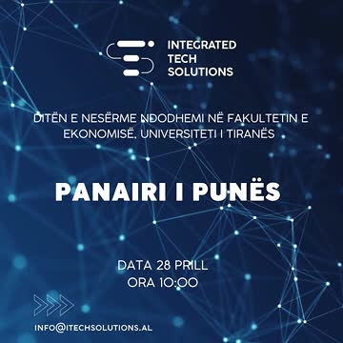

*Fig.1 Logo dhe emri i kompanisë*

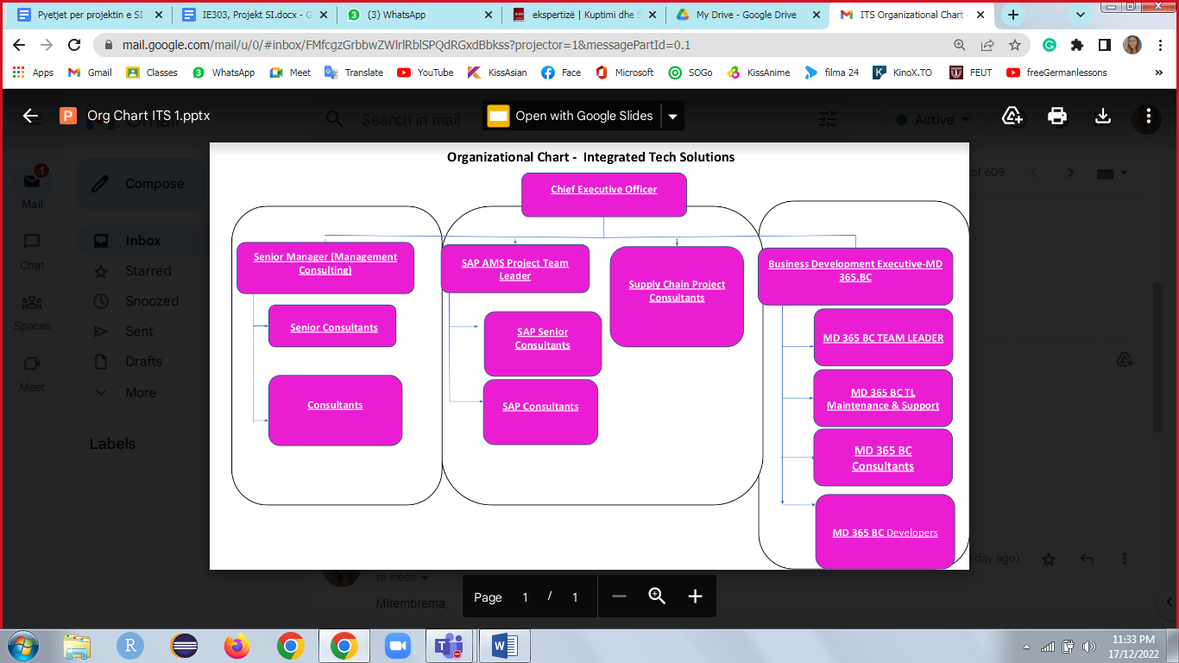

*Fig.2 Organigrama e ITS*

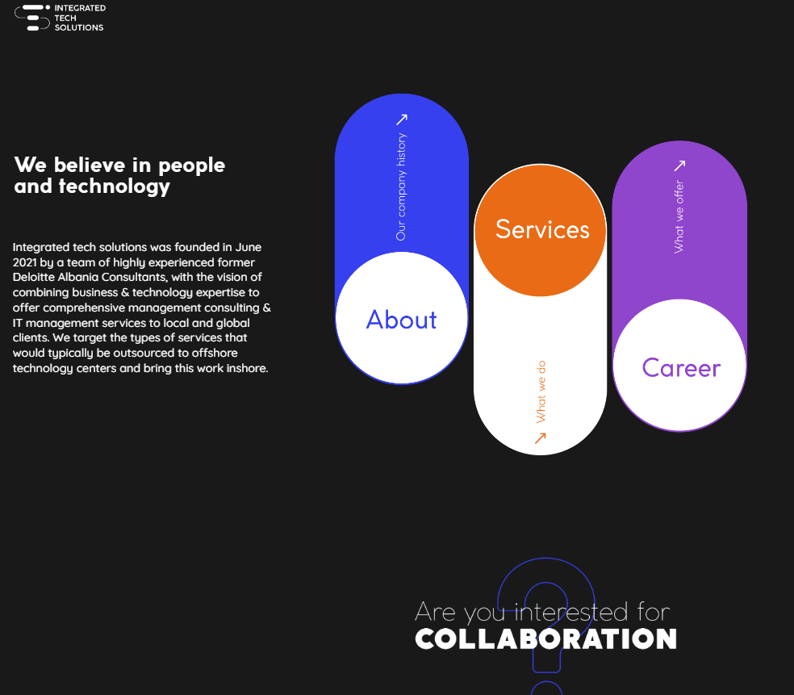

*Fig.3 Website i ITS*

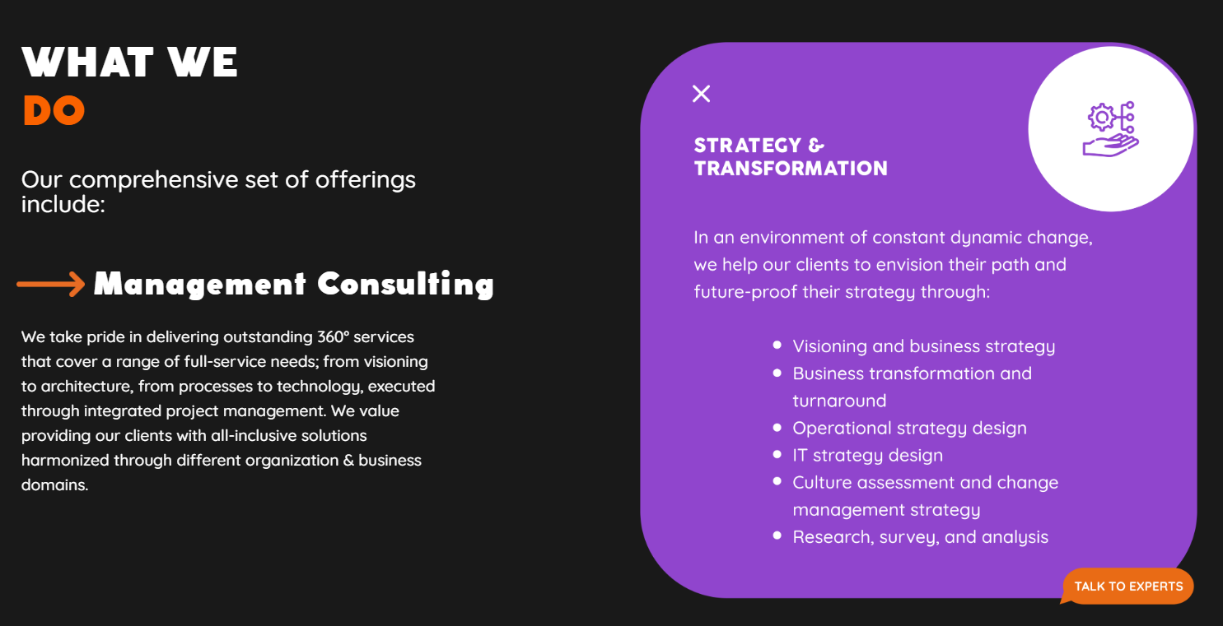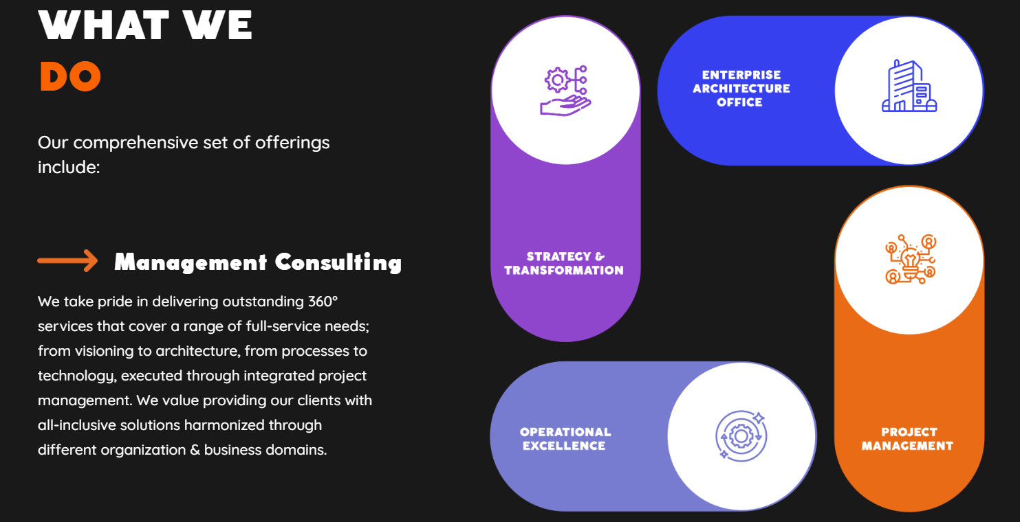

*Fig.4 Fusha e shërbimeve*

*Fig.5 Strategji dhe transformim*

*Fig.6 Kontaktet e ITS*